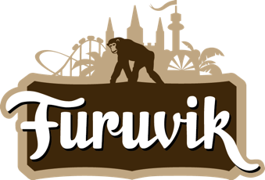

Pressmeddelande 2018-03-19

Lena Philipsson till Furuviks Stora Scen

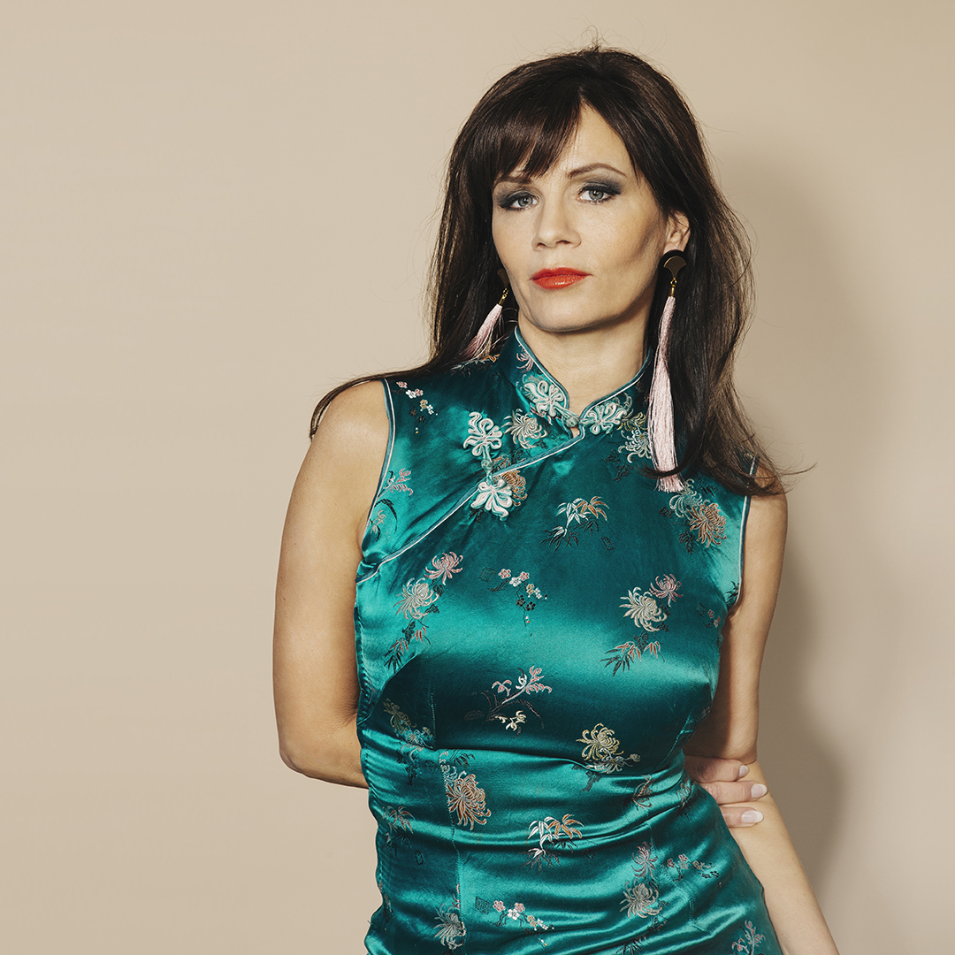Det är över tolv år sedan hon gav sig ut på en egen sommarturné, men nu är väntan äntligen över. I sommar intar hon återigen de stora scenerna runt om i Sverige och i Gävletrakten gör hon sitt enda turnéstopp den 11 augusti på Furuviks Stora Scen.

I november förra året genomförde Lena Philipsson sin allra sista föreställning av ”Jag är ingen älskling”, en show hon skrev manus till själv och som hyllades av pressen och sågs av 120 000 besökare både på fast scen och på turné. Det var tolv år sedan hon gav sig ut på en egen sommarturné, men i år är det äntligen dags. Räkna med en sommarkväll fylld med hits från hela hennes karriär, när Lena Philipsson intar Furuviks Stora Scen den 11 augusti kl. 20.00.

För mer informationkontakta Nina Tano, VD på Furuvik på telefon 010-708 79 18 eller

e-mail [nina.tano@furuvik.se](mailto:nina.tano@furuvik.se). För pressbilder besök vår Bildbank [bilder.parksandresorts.com/furuvik](http://bilder.parksandresorts.com/furuvik/)

**FURUVIKS STORA SCEN 2018**  
Följande konserter är hittills bokade till Furuviks Stora Scen:

Samir & Viktor – 19 maj kl. 18.00  
Mando Diao – 26 maj kl. 20.00

Petter – 2 juni kl. 20.00

Norlie & KKV – 9 juni kl. 20.00

W.A.S.P. – 16 juni kl. 20.00  
Melissa Horn – 6 juli kl. 20.00

Magnus Carlson – 13 juli kl. 20.00

Sabina Ddumba – 20 juli kl. 20.00  
Molly Sandén – 21 juli kl. 20.00  
Billy Idol – 25 juli kl. 20.00

Timbuktu & Damn! – 27 juli kl 20.00   
Lars Winnerbäck – 29 juli kl. 20.00  
The Hellacopters – 4 augusti kl. 20.00   
Goo Goo Dolls – 10 augusti kl. 20.00  
Lena Philipsson – 11 augusti kl. 20.00